2017. május (I): A feladat a holokauszthoz kapcsolódik.
Döntse el a forrás és ismeretei alapján, melyik állítás igaz! Karikázza be az igaz állítások sorszámát! Feladatrészenként egy állítás sorszámát karikázza be! (Elemenként 1 pont.)

„De máris híre járt, a bőröndök, csomagok itt maradnak. Később – magyarázták, fordították s adták körülöttem szájról szájra – mindenki visszakapja, magától értetődően, a tulajdonát, előbb azonban a tárgyakra fertőtlenítés, miránk viszont fürdő vár […]. Akkor értek aztán közelebb hozzám a nyüzsgésben, s pillantottam meg végre én is az itteni embereket. […] a gonosztevők csíkos gúnyájában, kopaszra nyírt fejével, kerek sapkájában. […] Mindegyikük mellén, a fegyenceknél szokásos számon kívül még egy sárga háromszöget is ott láttam, […] Amikor minket, fiúkat is észrevettek, úgy láttam, egész izgalomba jöttek. […] a korunkra lettek egyszerre mind igen kíváncsiak. Mondtuk: – Tizennégy, tizenöt –; ki mennyi volt. Rögtön igen tiltakoztak, kezükkel, fejükkel, egész testükkel: – Tizenhat – suttogták mindenfelől –, tizenhat. – Csodálkoztam, s egyiküket meg is kérdeztem: – Miért? – Akarok-e dolgozni, kérdezte erre ő, árkos-vonásos szemének valahogy üres tekintetét egészen az enyémbe vájva. Mondtam neki, természetesen, hisz utóvégre is ezért jöttem […]. Mindenki dolgozik, senki sem fáradt, senki sem beteg. – ennyit tudtam még meg tőlük, éspedig az alatt a két, tán nem is egész kerek perc alatt, amíg a tolongásban a helyemről a kocsiajtóig értem, s ott nagyot ugrottam végre, ki a napfénybe, a szabad levegőre.” (Kertész Imre: Sorstalanság)

1. A szöveg azt a pillanatot írja le, amikor az elbeszélőt és társait a szülőföldjükről elhurcolják.
2. A szöveg azt a pillanatot írja le, amikor az elbeszélő és társai megérkeznek a koncentrációs táborba.
3. A szöveg azt a pillanatot írja le, amikor az elbeszélőt és társait a gázkamrába terelik.

1. A koncentrációs táborban a zsidók megkülönböztető jele a sárga csillag volt.
2. A koncentrációs táborban a zsidók megkülönböztető jele a csíkos fegyencruha volt.
3. A koncentrációs táborban a zsidók megkülönböztető jele a sárga háromszög volt.

1. A „fegyencek” azt mondták a fiúknak, hogy hazudják magukat tizenhat évesnek, mert akkor átvehetik az ő munkájukat.
2. A „fegyencek” azt mondták a fiúknak, hogy hazudják magukat tizenhat évesnek, mert akkor munkaképes felnőttnek számítanak, és nem ölik meg őket azonnal.
3. A „fegyencek” azt mondták a fiúknak, hogy hazudják magukat tizenhat év alattinak, mert akkor nem kell dolgozniuk.

- 1. Az elbeszélő és társai abban a hitben érkeztek, hogy dolgozni fognak.
- Az elbeszélő és társai pontosan tudták, hogy kivégezni hozták őket.
- Az elbeszélő és társai abban bíztak, hogy tisztálkodás után szabadon engedik őket.

MEGOLDÁSOK
2017. május (I): Holokauszt (Elemenként 1 pont, összesen 4 pont.)
- 2.
- 3.
- 2.
- 1.

11. A feladat a második világháború történetéhez kapcsolódik. (K/4)
A második világháború alatti náci népirtás mely jellegzetességeit hangsúlyozzák a táblázatban szereplő idegen szavak? Párosítsa a leírásokat és az idegen szavakat a sorszámok beírásával! Az eredeti (szó szerinti) jelentés segít az értelmezésben! (Elemenként 1 pont.)

Leírások:
1. A zsidókat és a cigányokat teljes közösségükben akarták elpusztítani. (A kifejezés más népek elpusztításával kapcsolatban is használatos.)
2. A katasztrófa főleg a zsidókat és a cigányokat sújtotta, elsősorban az ő tragédiájuk volt.
3. A tragédia nemzetközileg ismert neve az áldozatok krematóriumban való elégetését is értelmezni próbálja.
4. A nácik célja a zsidók kiirtásával a „zsidókérdés” általuk elképzelt végleges rendezése volt.

 | Idegen szó | Eredeti jelentés | Sorszám
a) | holokauszt (ógörög) | „teljesen elégetett”, égőáldozat, a templomban Istennek felajánlott és az oltáron elégetett áldozat (növény vagy állat)
b) | soá (héber) és porrajmos (romani) | pusztulás, csapás, illetve elnyeletés, elemésztés
c) | Endlösung (német) | végső megoldás
d) | genocídium (latin) | népirtás

MEGOLDÁSOK
a) 3.; b) 2.; c) 4.; d) 1.

2021. május: A feladat második világháború kirobbanásához kapcsolódik.
Karikázza be a helyes válaszok sorszámát a források és ismeretei segítségével!
(Elemenként 1 pont.)

„1. Egy várost, amelynek német jellegét senki sem vitatja, nemcsak abban akadályozták meg, hogy keresse a birodalomba vezető utat, hanem tervszerűen igyekeztek ezernyi kerülő úton lengyelesíteni.
2. Egy tartománynak, amelyet a Német Birodalomtól különválasztottak, nem volt közvetlen útja, hanem ezzel a tartománnyal való forgalom, ennek a lengyel államnak a jóakaratától és minden elképzelhető zaklatásától függött. A világnak egyetlen hatalma sem tűrte volna el Németországon kívül, hogy ez az állapot olyan hosszú ideig fennmaradjon.” (Hitler beszéde, 1939. szeptember 19.)

A)  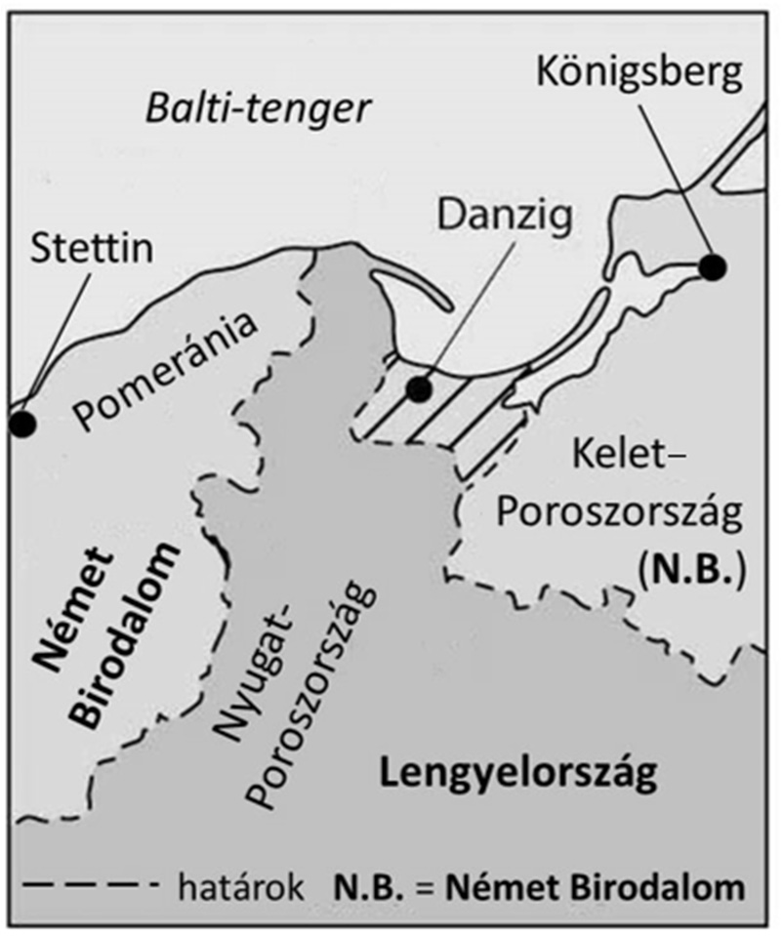  A német–lengyel határvidék a második világháború előtt (a vonalkázott terület nemzetközi ellenőrzés alatt állt) | - Mely városra utal Hitler a forrás 1. pontjában? Karikázza be az egyetlen helyes válasz sorszámát!  - Königsberg  - Stettin  - Danzig  - Mely tartományra utal Hitler a forrás 2. pontjában? Karikázza be az egyetlen helyes válasz sorszámát!  - Pomeránia  - Nyugat-Poroszország  - Kelet-Poroszország

- Hol írták alá a békeszerződést, amelyet Hitler az idézett beszédében felsorolt indokokkal elítélt? Karikázza be az egyetlen helyes válasz sorszámát!

- Berlin
- Versailles
- Trianon

- A beszéd elhangzásakor még nem ért véget a német–lengyel háború. Milyen nemzetközi esemény miatt hirdethette ki mégis Hitler magabiztosan a győzelmet? Karikázza be az egyetlen helyes válasz sorszámát!

- A Lengyelországot érő szovjet támadás miatt.
- Magyarország hadba lépése miatt.
- A britek és franciák hadüzenete miatt.

B)  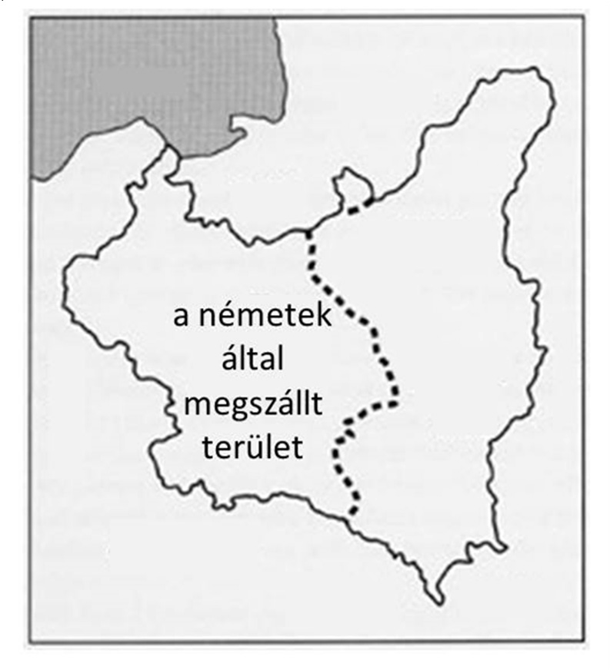 Lengyelország területe  az 1939-es német–lengyel háború után | - A B) betűjelű térképvázlat a háború eredményét ábrázolja. Mennyiben mond ez ellent a Hitler-szövegben körvonalazott területi céloknak? Karikázza be a helyes válasz sorszámát!  - A németek nemcsak a Hitler által említett célokat érték el, hanem egész Lengyelországot megszállták.  - Hitler megelégedett a beszédben említett célok elérésével, az ország többi részével megjutalmazta szövetségeseit.  - Hitler a beszédben említett célok eléréséhez szükségesnél jóval nagyobb területet vont német megszállás alá.

MEGOLDÁSOK
2021. május: A második világháború kitörése (Elemenként 1 pont, összesen 5 pont.)
- 3.
- 3.
- 2.
- 1.
- 3.

6. A feladat a II. világháború időszakára vonatkozik. (K/3)
Válasszon ki a felsoroltak közül három olyan állítást a táblázat és ismeretei alapján, amely összekapcsolja a náci Németország munkaerő-gazdálkodását a II. világháború folyamatával! (Választását a betűjel bekarikázásával jelölje!) (Elemenként 1 pont.)
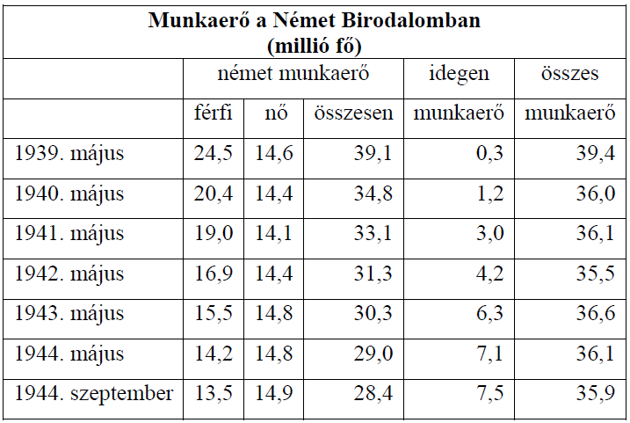

a) A II. világháború nem vezetett munkaerő-hiányhoz.
b) Az utolsó békeévhez képest a női foglalkoztatottak száma sokszorosára növekedett.
c) A férfi munkaerő csökkenése a behívásokkal és a háborús emberveszteségekkel magyarázható.
d) Az idegen munkaerő jelentős része a koncentrációs táborokba deportált zsidóság köréből került ki.
e) Az idegen munkaerő száma a zsidóság tömeges deportálása után (1942) nőtt meg.

MEGOLDÁSOK
c); d); e)

4. A feladat a holokauszthoz kapcsolódik. (K/3)
Írja a fogalom mellé annak a forrásrészletnek a sorszámát, amelyhez társítható! (Nem minden forrásrészlethez tartozik fogalom!) (Elemenként 1 pont.)

1. „Kétszer vagy háromszor megállt a szerelvény a nyílt pályán, s a foglyok kiszállhattak. Tilos volt azonban akár eltávolodniuk a sínektől, akár félrehúzódniuk. Egy ízben egy osztrák vasútállomáson nyíltak ki az ajtók, s az SS-őrség leplezetlen jókedvvel szemlélte, hogy férfiak és nők egyaránt oda kuporognak le, ahová csak tudnak, egyesek padokra, mások a vágányok közé.” (Primo Levi: Akik meghaltak és akik megmenekültek)

2. „Ha fel akarok szállni a villamosra, csak az első peront használhatom, azt is csak akkor, ha a gyárba megyek, és ha a gyár hat kilométernél messzebb van a lakásomtól, és ha az első peron biztosan el van választva a kocsi belsejétől.” (Viktor Klemperer: A Harmadik Birodalom nyelve)

3. „[…] Az emberek itt sem egyformák. Egyesek több holmit hoztak be magukkal, másokat a városban lakó barátaik segítenek, de vannak, akiknek se ebből, se abból nem jutott. […] Éppen úgy vannak hivatalaink, akár egy valódi államnak […] itt a Judenrat a maga osztályaival és a rendőrség. […] A lakásosztály a szobák, jobban mondva szobasarkok elosztásával foglalkozik. […]” (Marija Rolnikaite: El kell mondanom)

4. „Köztudomású, hogy naponta egyszer-kétszer […] Appelt, vagyis névsorolvasást rendeltek el. […] Buchenwaldban még a haldoklóknak és a halottaknak is meg kellett jelenniük az esti Appelen: a földre fektették őket […], hogy könnyebb legyen a számlálás.” (Primo Levi: Akik meghaltak és akik megmenekültek)

Fogalom | A forrásrészlet sorszáma
a) deportálás
b) gettó
c) koncentrációs táborok

MEGOLDÁSOK
a) deportálás – 1.; b) gettó – 3.; c) koncentrációs táborok – 4.

3. A feladat a II. világháborúval kapcsolatos. (K/3)
Határozza meg a felsorolt események időpontját! (Elemenként 0,5 pont.)

Az események | Időpont
a) A második bécsi döntés (év)
b) Magyarország német megszállása (év, hó)
c) A második front megnyitása (év, hó)
d) Horthy sikertelen kiugrási kísérlete (év, hó)
e) Német támadás megindítása Lengyelország ellen (év)
f) Németország megtámadja a Szovjetuniót (év)

MEGOLDÁSOK
Az események | Időpont
a) A második bécsi döntés (év) | 1940.
b) Magyarország német megszállása (év, hó) | 1944. március
c) A második front megnyitása (év, hó) | 1944. június
d) Horthy sikertelen kiugrási kísérlete (év, hó) | 1944. október
e) Német támadás megindítása Lengyelország ellen (év) | 1939.
f) Németország megtámadja a Szovjetuniót (év) | 1941.

